Министерство образования Новосибирской области
ГБПОУНСО «Новосибирский авиационный технический колледж имени Б.С. Галущака»

Самостоятельная работа №1

Выполнила:
Шаповалова С. А.
Группа:
ПР-24.102
Проверил:
Иванов А. С.

2026
Перед началом работы я открыла среду разработки Visual Studio и убедилась, что зашла в свой аккаунт GitHub. Для размещения в удалённом репозитории я подготовила заранее созданный WPF-проект.
Для создания локального репозитория я зашла в меню Git и выбрала пункт создания репозитория. В открывшемся окне в качестве удалённого объекта я выбрала GitHub. Далее я проверила данные своей учётной записи, указала себя в качестве владельца, ввела имя репозитория и добавила краткое описание проекта. Также я проверила локальный путь на компьютере, куда сохранится репозиторий, и нажала кнопку «Создать и отправить». В результате Visual Studio сама создала локальный репозиторий, заново создала репозиторий на сайте GitHub и сразу отправила туда все файлы проекта.
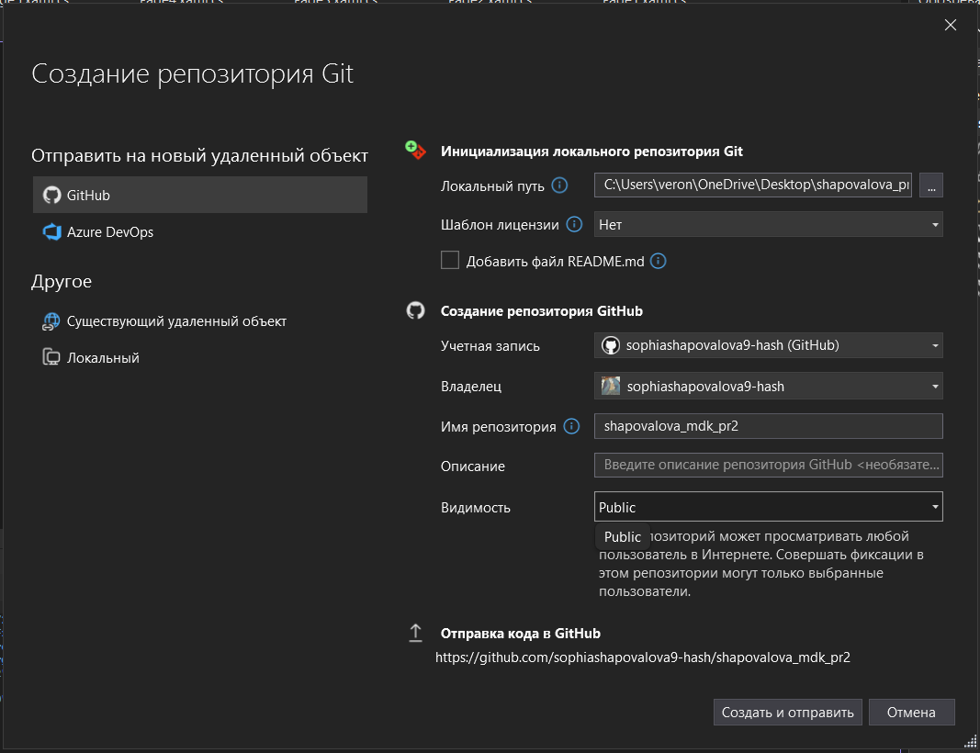
Рисунок 1 — Создание репозитория
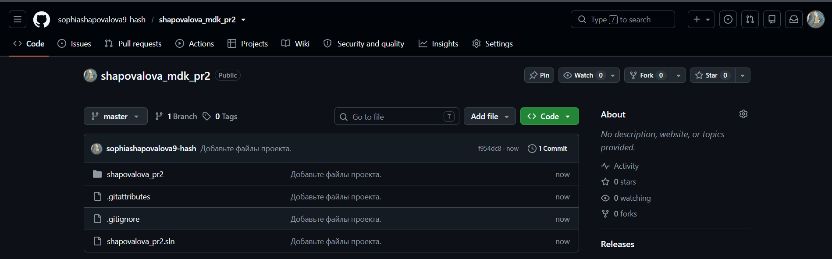
Рисунок 2 — Создание репозитория в гите
На следующем этапе я создала новую ветвь для работы, чтобы не изменять основной код напрямую. В меню Git я выбрала пункт «Создать ветвь», ввела название и указала, что она создаётся на основе ветви master. Я оставила галочку «Извлечь ветвь», чтобы программа сразу переключила меня на неё. Название новой активной ветки сразу стало отображаться в окне изменений Git.
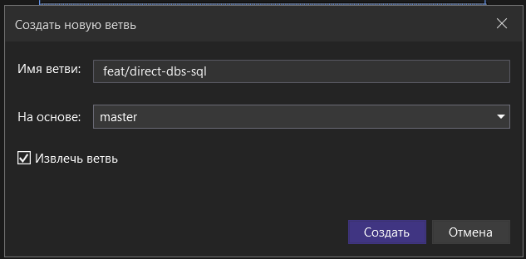
Рисунок 3 — Создание новой ветви
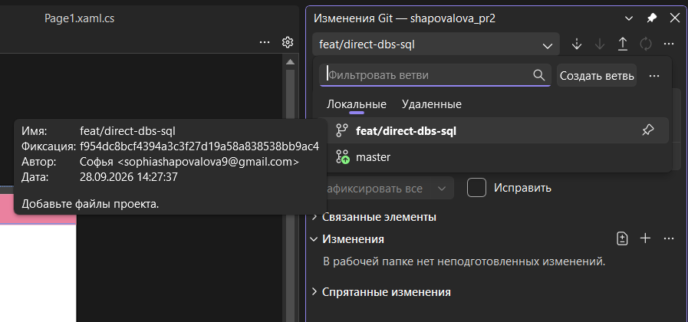
Рисунок 4 — Созданная новая ветвь
После этого я внесла изменения в сам проект. Я открыла файл Program.cs, добавила туда вызов класса Helper и сохранила файл клавишами Ctrl+S. Visual Studio сразу заметила это изменение и отобразила файл в окне «Изменения Git» с меткой M, которая означает, что файл был изменён.
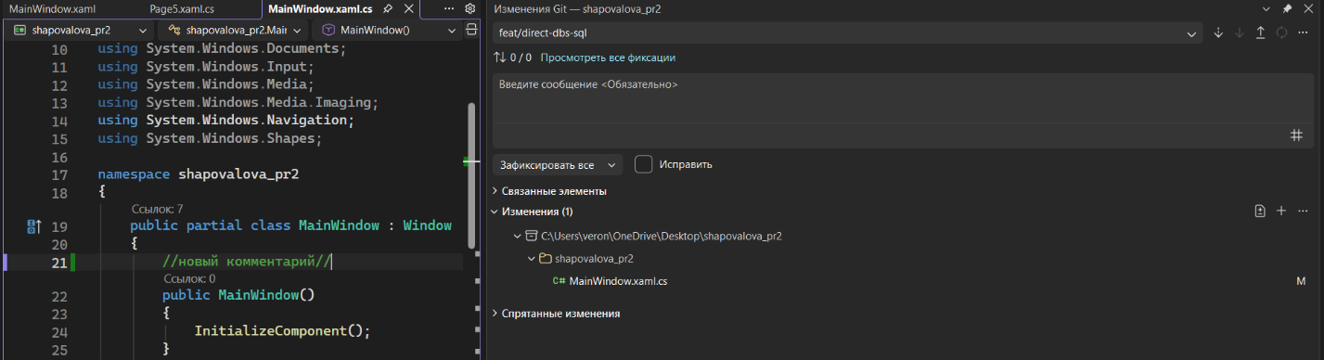
Рисунок 5 — Изменения в проекте
Для сохранения правок я опробовала два разных способа фиксации изменений. В первом случае я сначала подготовила изменения: навела на файл Program.cs и нажала на плюс. Файл перешел в раздел «Подготовленные изменения». После этого я ввела сообщение к коммиту add usage Helper и нажала «Зафиксировать промежуточные элементы».
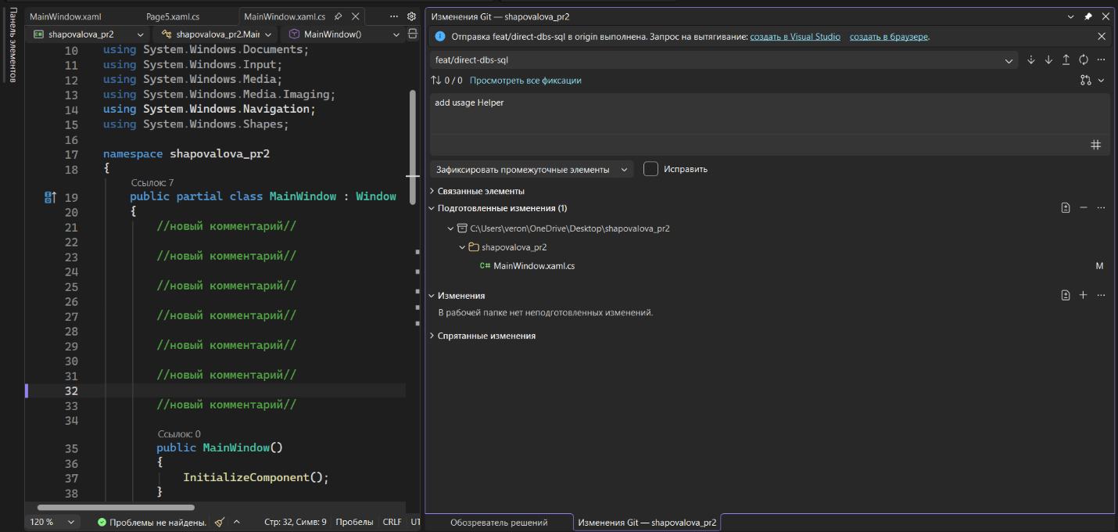
Рисунок 6 — Зафиксировала промежуточные элементы
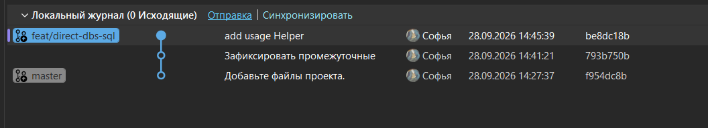
Рисунок 7 — Зафиксировала промежуточные элементы
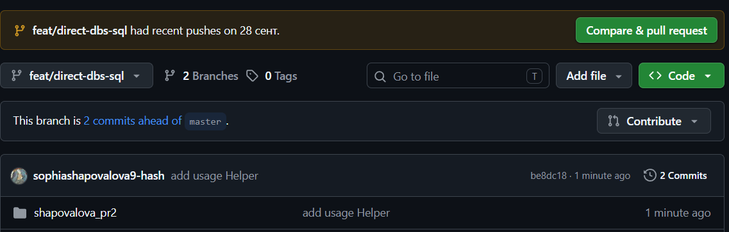
Рисунок 8 — Зафиксировала промежуточные элементы
Во втором случае я внесла ещё одно небольшое изменение в код, но не стала нажимать на плюс и подготавливать файл. Я оставила его прямо в общем разделе «Изменения», написала текст сообщения и сразу нажала «Зафиксировать все». Этот способ работает как команда git commit -a и позволяет сохранить всё сразу без предварительной подготовки.
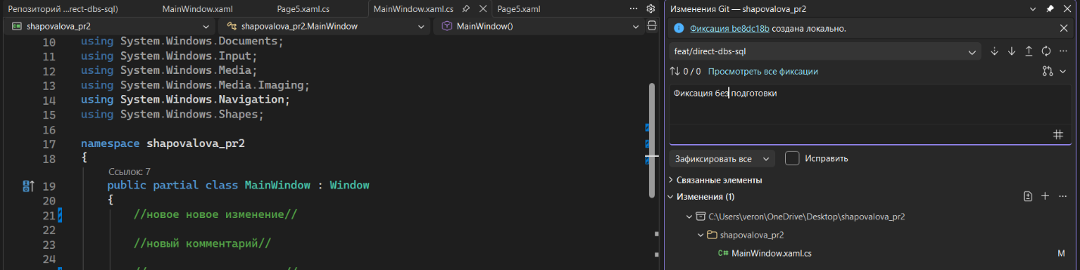
Рисунок 9 — Зафиксировала без предварительной подготовки
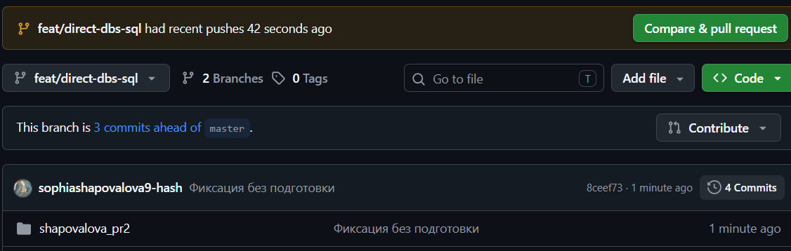
Рисунок 10 — Зафиксировала без предварительной подготовки
Чтобы проверить, что именно поменялось в коде, я дважды кликнула по файлу в окне изменений, и Visual Studio открыла режим сравнения файлов. В стандартном режиме экран делится на две части: слева показана старая версия кода, а справа — новая. Красный цвет со знаком минус показывает удалённый текст, а зелёный со знаком плюс — добавленный. Также я зашла в настройки инструмента сравнения и переключилась во «Встроенный режим», чтобы видеть все изменения в одном окне друг за другом.
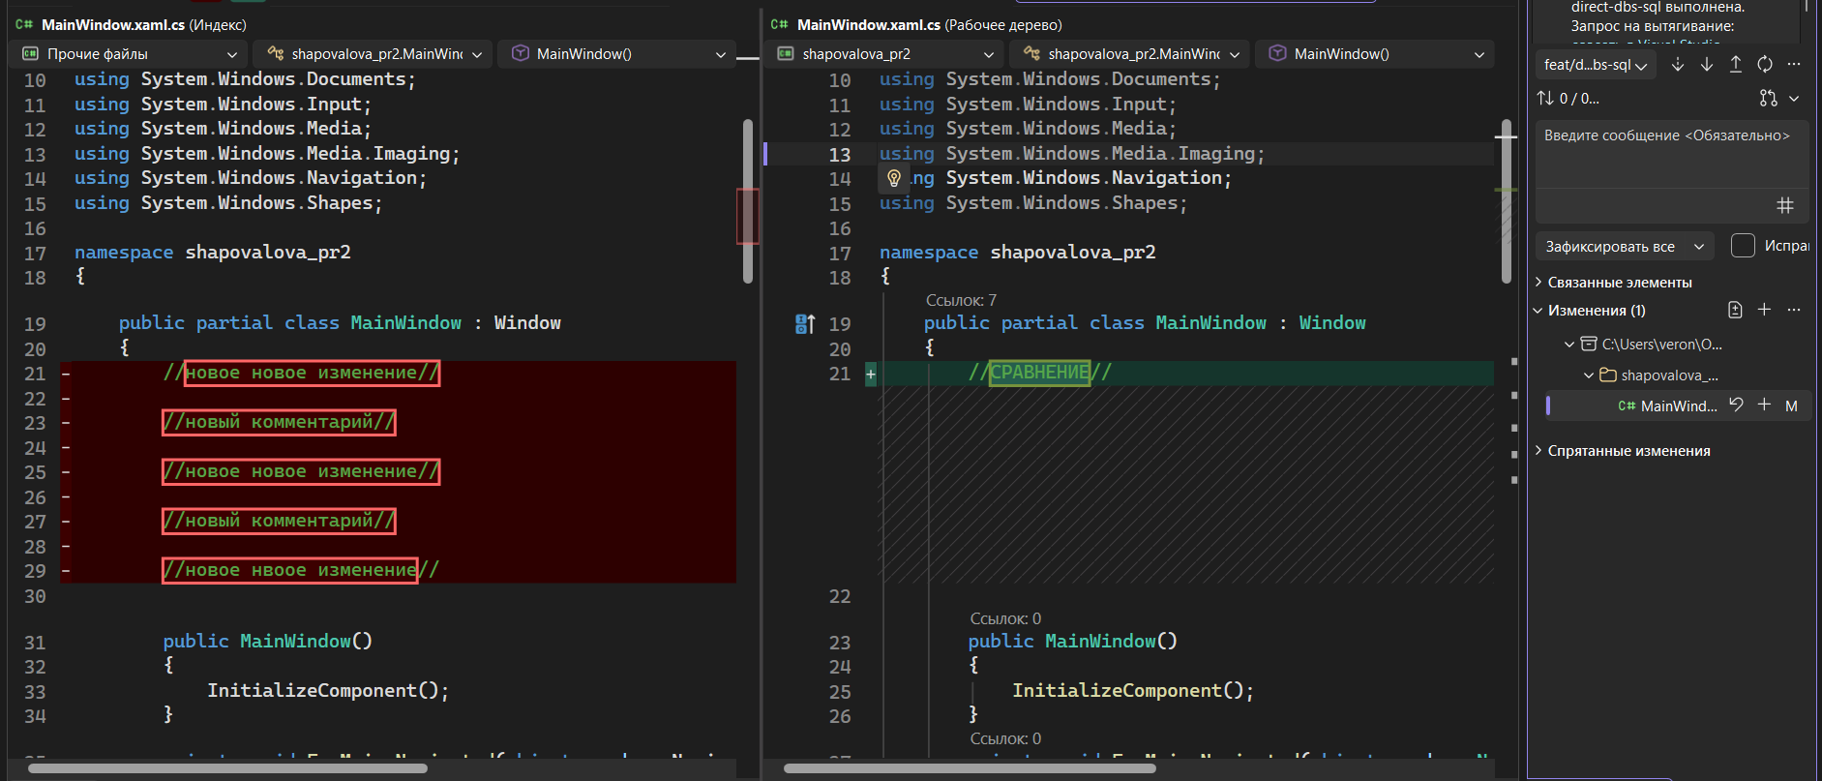
Рисунок 11 — Параллельное сравнение
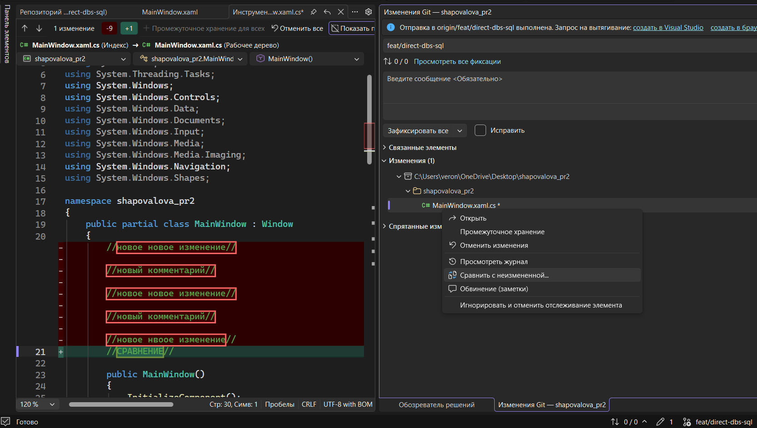
Рисунок 12 — Сравнение с неизменной
В завершение работы мне нужно было отправить сохранённые изменения на сайт GitHub. В окне изменений отобразилась надпись «Исходящих 1 / входящих 0». Это означало, что у меня есть один сохранённый локальный коммит, которого ещё нет на сервере. Я нажала кнопку «Отправить» со стрелкой вверх, и Visual Studio перенесла мою новую ветку и сделанные коммиты в удалённый репозиторий на GitHub.
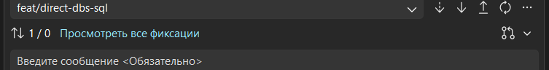
Рисунок 13 — Изменения
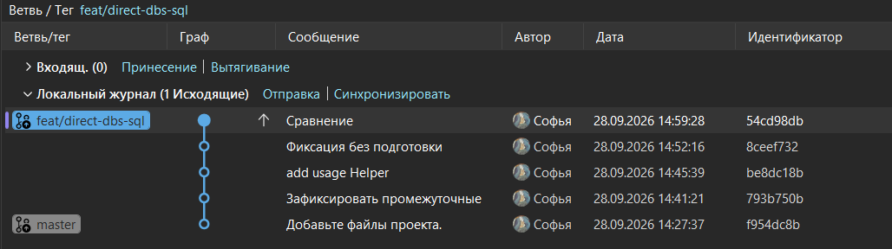
Рисунок 14 — Отправка на гит
В ходе выполнения этой работы я научилась связывать Visual Studio с аккаунтом на GitHub, создавать локальные и удалённые репозитории, переключаться между ветками, сохранять изменения разными способами, сравнивать версии файлов и выгружать итоговый код на сервер.

